二年級『謙虛派』繪本共讀學習單
一、書中寫出李奧的缺點，你是否也跟他一樣？在下列李奧的缺點中，將你有時候也會表現出來的行為，請用彩虹筆塗上「淺」的顏色。
自大 | 不友善 | 愛說大話
自私 | 愛胡鬧 | 不為別人著想
貪心 | 愛吹牛 | 自以為了不起
懶惰 | 愛炫耀 | 提出過份要求
淘氣 | 粗心大意 | 從來不排隊
霸道 | 沒有禮貌 | 不和別人分享東西
二、李奧的奶奶將李奧的謙虛派中，加上自動和可愛。請你為自己做一個謙虛派，寫寫看裡面要加上什麼呢？
※請用淺的色筆
幫派塗上顏色。

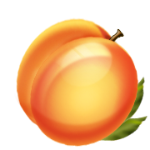



班級：二年（ ）班， （ ）號，姓名：（ ）

